OS: Windows 10

IDE: VS Code

Used language: C language

Compiler: GCC 11.4.0

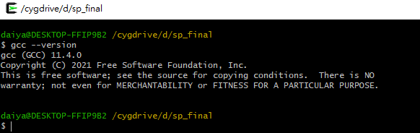

Command: gcc main.c

只有一個檔案main.c編譯後直接執行即可

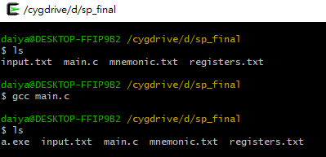

Other:

1. input.txt 要進行組譯程式碼 (課本Figure 2.5.)
2. 輸出檔案為 objectProgram.txt
3. 其他 .txt 用來建立助記符、暫存器的OPTAB